# Atoms un atoma kodols

## Gaismas kvanti, fotoefekts

EM starojums tika apskatīts kā viļņi, kas izplatās telpā. Tomēr gaismas daba ir grūti izprotama – to pierāda fakts, ka zinātniekiem bija nepieciešami simtiem gadu, lai atbildētu uz jautājumu, vai gaisma ir vilnis vai daļiņa. Šobrīd atbilde uz šo jautājumu ir stabili izkristalizējusies: gaismai piemīt gan viļņa, gan daļiņu īpašības, ka arī var izpausties abas īpašības reizē

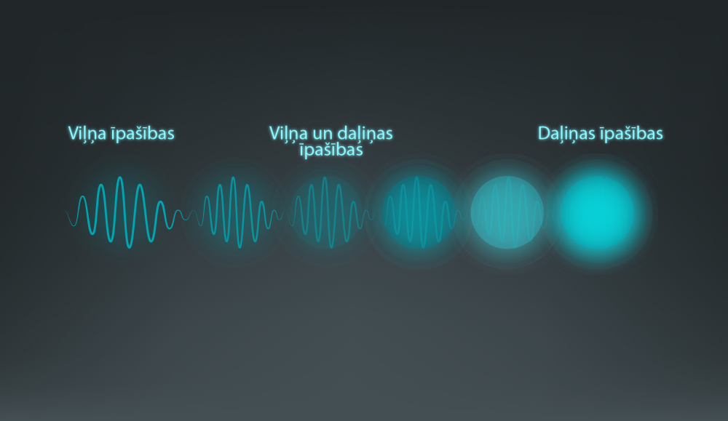

Lai izprastu gaismu kā daļiņu plūsmu, jāapskata tuvāk, kā gaisma tiek izstarota. Gaismu izstaro gaismas avotā esošie atomi, taču šī starošana notiek ar pārtraukumiem. Vienā reizē atoms izstaro vienu viļņu enerģijas porciju, ko sauc par gaismas kvantu. Tā kā atomu gaismas avotā ir daudz, tad šādas porcijas vienā laika momentā tiek izstarotas lielā daudzumā, kopumā veidojot kopēja avota starojumu. Katru izstaroto enerģijas porciju var uzlūkot kā kustībā esošu daļiņu.

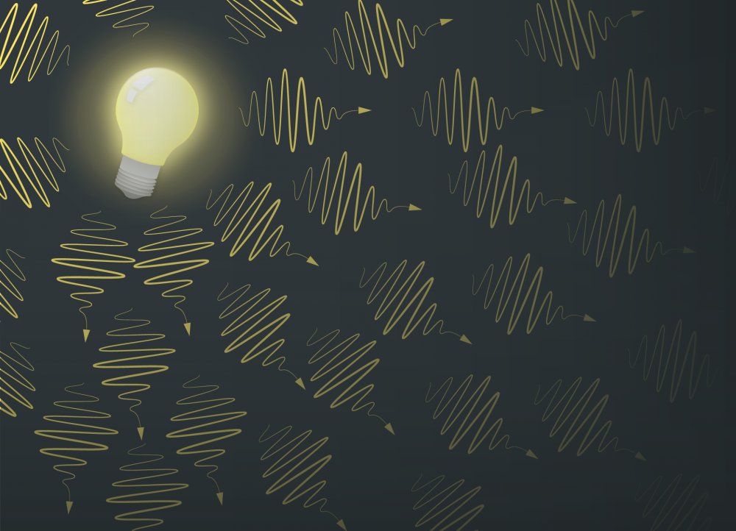

Ja gaismas izplatīšanās tiek uzlūkota kā daļiņu – kvantu plūsma, tad katram šādam kvantam ir jābūt ar savu enerģijas krājumu. Mehānikā kustībā esošam objektam enerģiju nosaka, izmantojot izteiksmi **E = mv2**, kur

* m – objekta masa, kg
* v – objekta ātrums, m/s

Savukārt gaismas kvantiem enerģija ir atkarīga no starojuma frekvences: **E = hν**, kur

* ν – starojuma frekvence, Hz
* h – Planka konstante, J·s

Planka konstante **h ≈ 6,626·10-34J**·s ir viena no mikropasaules fundamentālajām (pamata) konstantēm.

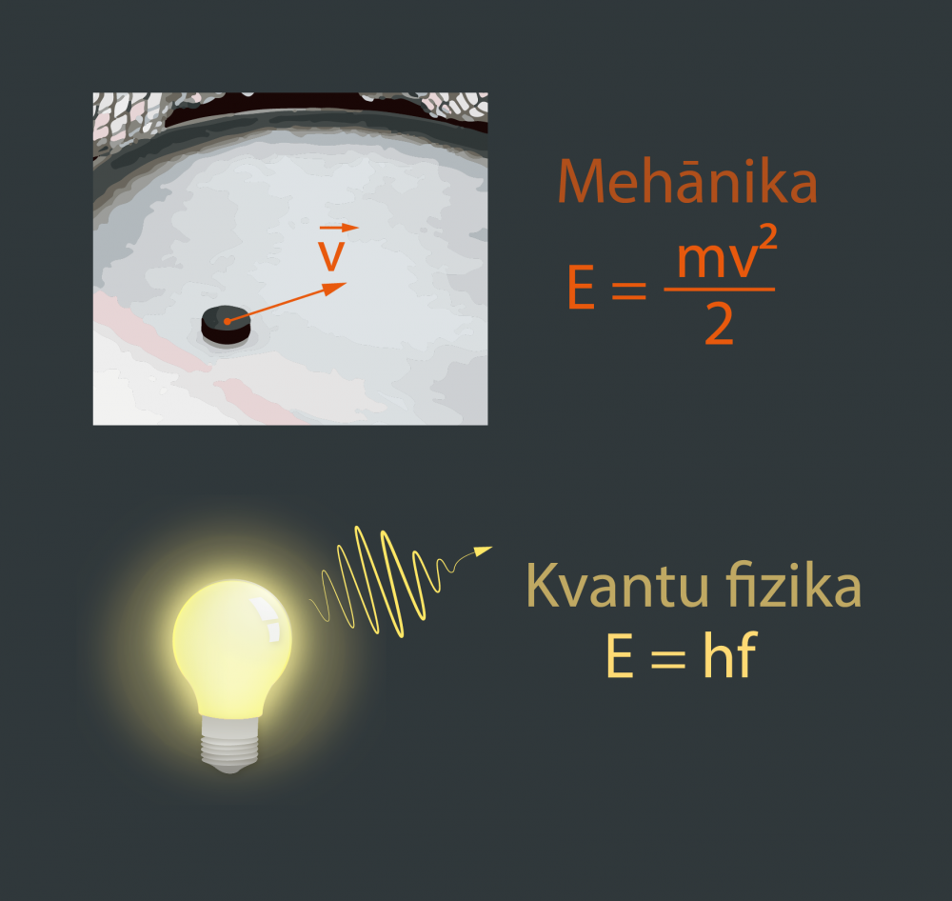

Fotoefektu pirmais izskaidroja un par to Nobela prēmiju saņēma slavenais zinātnieks Alberts Einšteins, tādēļ enerģijas nezūdamības likumu, kas uzrakstīts fotoefektam, sauc par Einšteina vienādojumu: **hν = A + mv2 : 2**, kur

* A – elektronu izejas darbs, J
* v – elektrona ātrums pēc izsišanas, m/s

Elektrona izejas darbs ir materiālu raksturojošs lielums, kas nosaka to, cik viegli ir atraut elektronu no materiāla.

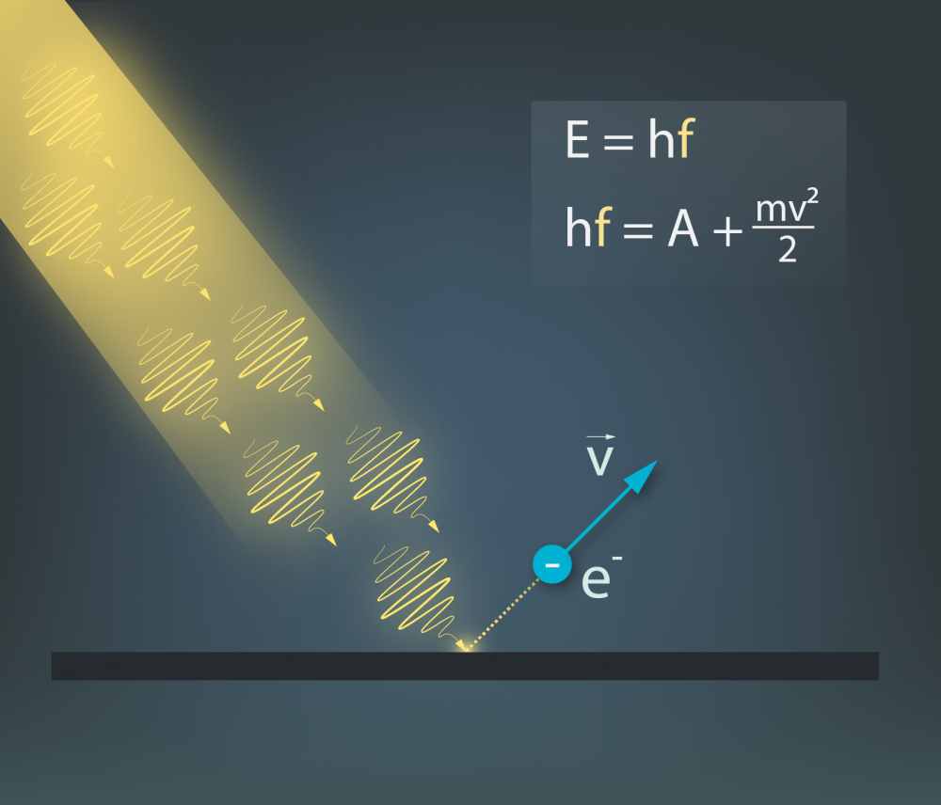

Dažādu krāsu redzamās gaismas fotoniem ir atšķirīga enerģija, jo atšķiras dažādu krāsu gaismas starojuma svārstību frekvence.

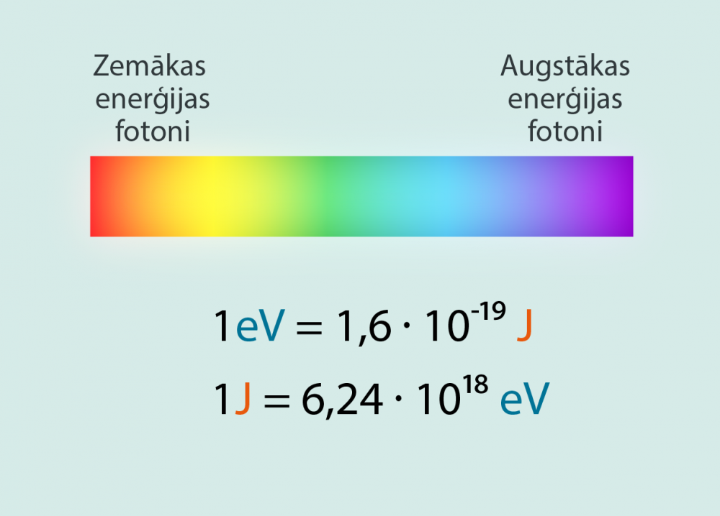

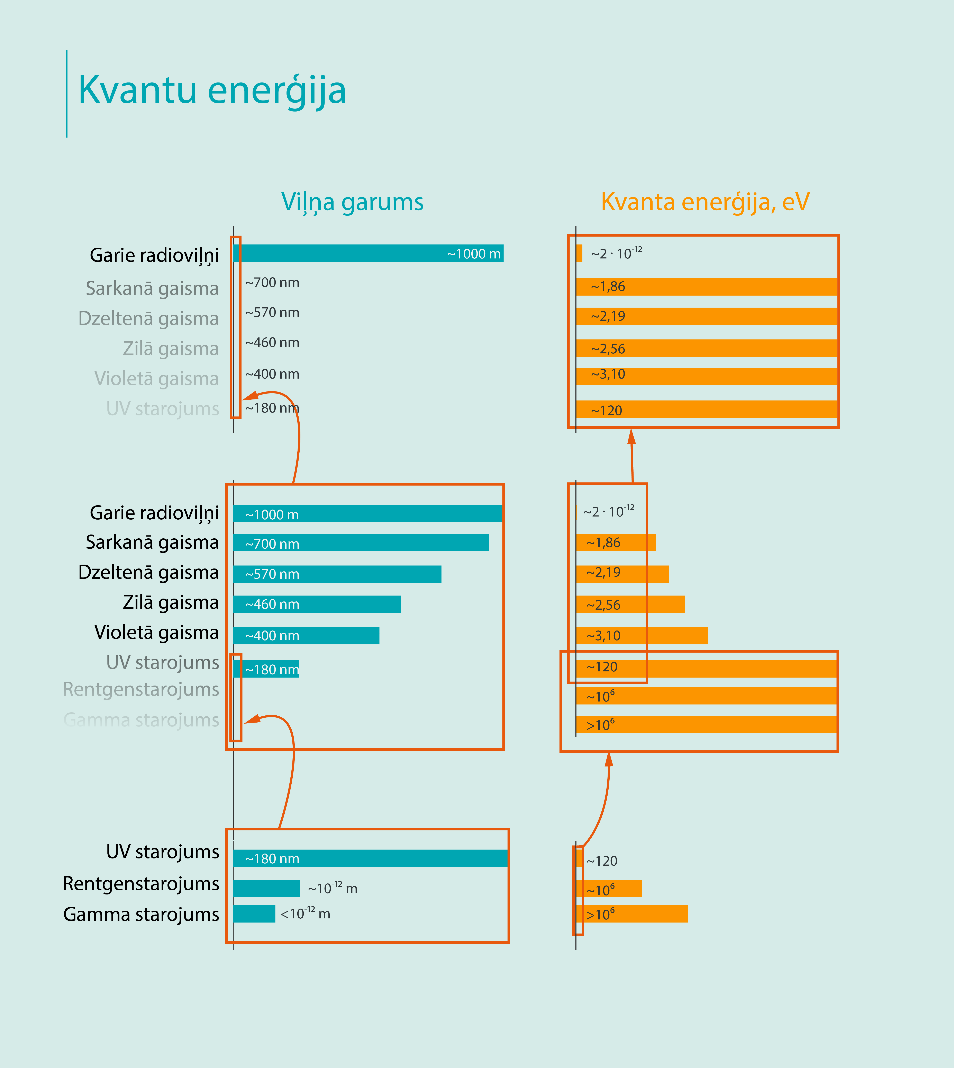Enerģijas porcijas jeb kvanti raksturo ne tikai redzamo EM starojumu, tās ir īpašības, kas piemīt dažāda viļņu garuma EM starojumam, sākot no garajiem radioviļņiem un līdz pat gamma starojumam. Līdz ar krasi atšķirīgajiem viļņu garumiem stipri atšķiras dažādu EM starojumu kvantu enerģija

## Atoma uzbūve

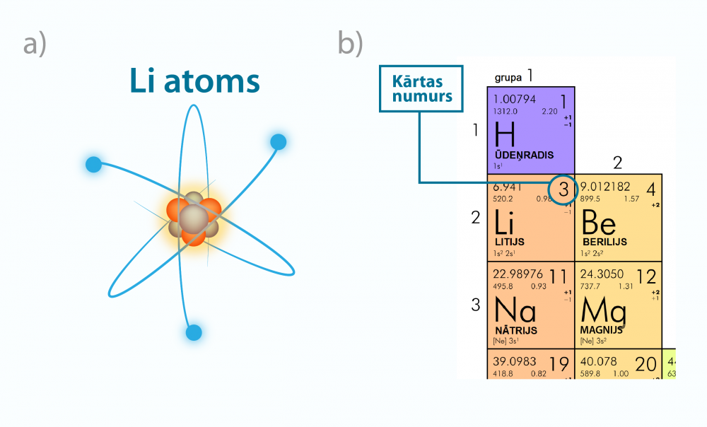Visa pasaule ir viens liels konstruktors, jo visi ķermeņi ir veidoti no atomiem. Aplūkojot ķīmisko elementu periodisko tabulu, var redzēt, ka dažādo atomu skaits tikai nedaudz pārsniedz simtu, no kuriem dabā sastopami pirmie 92. Atoms sastāv no pozitīvi lādēta kodola, ap kuru atrodas negatīvi lādēts elektronu apvalks. Neitrālā atomā elektronu skaits ir vienāds ar ķīmiskā elementa kārtas numuru Z ķīmisko elementu periodiskajā tabulā. Piemēram, litijam (Li) ir kārtas numurs 3, līdz ar to ap neitrāla Li atoma kodolu atrodas trīs elektroni Viena elektrona lādiņš ir vienāds ar elementārlādiņu **e = 1,6 · 10-19C**. Līdz ar to kopējais elektronu lādiņš atomam vienāds ar Z · e.

## Enerģijas emisija un absorbcija

Par atoma uzbūvi tika noskaidrots, ka atomā elektrons var atrasties diskrētos enerģijas līmeņos. Šie enerģijas līmeņi ataino elektrona potenciālo enerģiju, kas veidojas gan kodola un elektronu, gan arī elektronu savstarpējās mijiedarbības un ārēju faktoru ietekmē. Šos enerģijas līmeņus var salīdzināt ar kāpņu pakāpieniem.

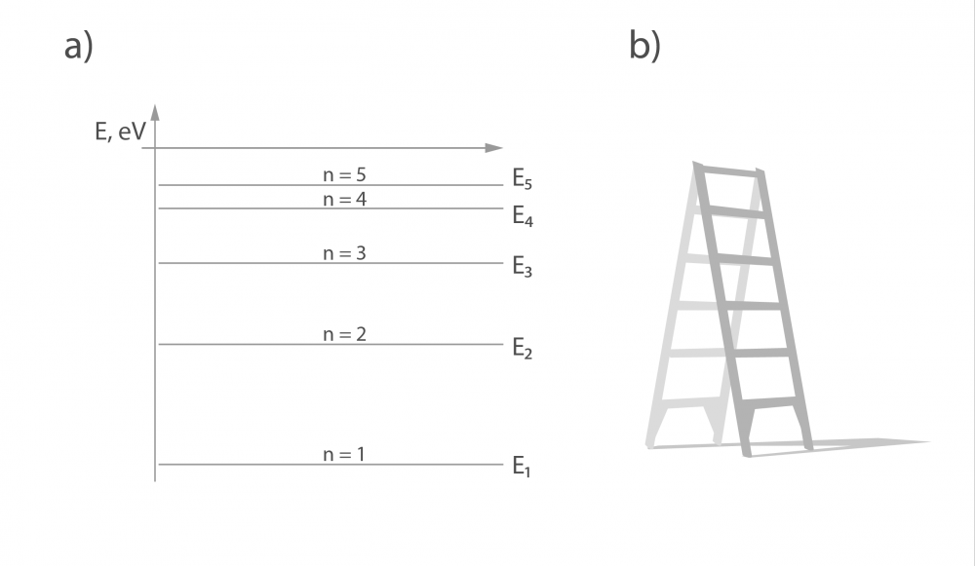

Lai atoms pārietu no zemāka enerģijas līmeņa uz augstāku, ir nepieciešama enerģija, kas vienāda ar enerģijas starpību starp šiem līmeņiem. Piemēram, lai elektronu no līmeņa, kura enerģija ir W1, pārvietotu uz līmeni ar enerģiju W2, nepieciešamais enerģijas daudzums ir W2 – W1. Gaismas kvanta enerģija **E = hν**, kur

* ν – starojuma frekvence, Hz
* h – Planka konstante, J·s

Lai atoms pārietu no līmeņa ar enerģiju W1un līmeni ar enerģiju W2, ir nepieciešams EM starojums ar tādu frekvenci, lai tā kvanta enerģija sakristu ar enerģijas starpību starp līmeņiem, tādēļ jāizpildās sakarībai **W2– W1 = hν**.

## Dažāda veida starojumi

Mums visapkārt pastāv dažādu veidu starojumi, tos var iedalīt gan pēc viļņu garumiem, frekvencēm, izcelsmes avota vai, piemēram, pēc koherences īpašībām. Lai viļņi būtu koherenti, jāizpildās šādiem nosacījumiem:

1. viļņu svārstību frekvencēm ir jāsakrīt;
2. viļņu svārstību fāzei ir jābūt nemainīgai;
3. viļņos ir jāsakrīt elektriskā lauka svārstību virzienam telpā.

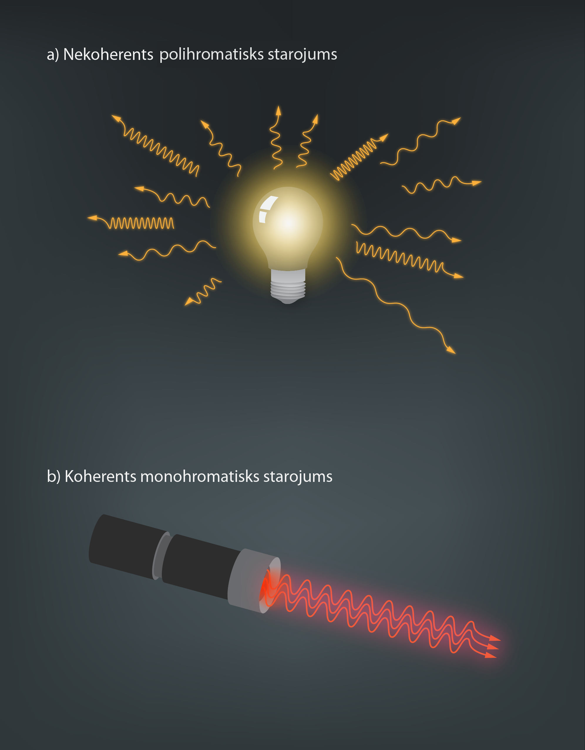

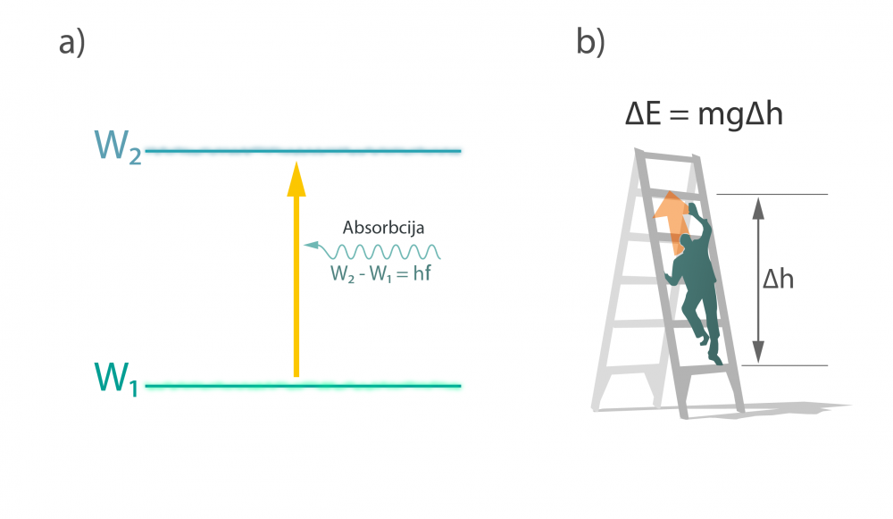Atomā var notikt arī pretējais process. Ja elektrons atrodas augstākā enerģijas līmenī W2, tad tas var nonākt zemākā enerģijas līmenī W1. Šādā gadījumā EM starojuma kvants tiek izstarots un tā frekvence atbilst tādai kvanta enerģijai, kas sakrīt ar enerģijas starpību starp enerģijas līmeņiem. Šādu atoma starojumu sauc par spontānu, jo tas notiek neatkarīgi no kādiem ārējiem apstākļiem

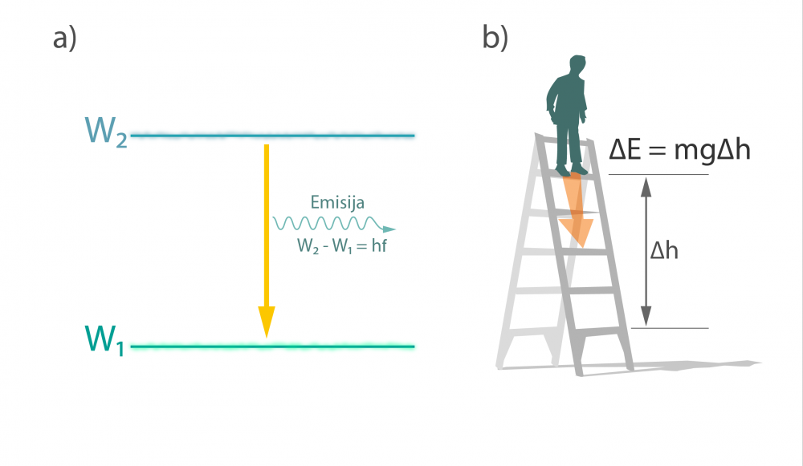Ik dienu mēs faktiski saskaramies tikai ar nekoherentu starojumu, jo tādu izstaro visi uzsildīti ķermeņi, arī cilvēks. EM starojums, ko izstaro visi ķermeņi, kuru temperatūra ir virs absolūtās nulles, tātad – visi ķermeņi. Siltumstarojuma spektrs ir nepārtraukts, un tas ir atkarīgs no ķermeņa temperatūras: jo tā ir augstāka, jo pieaug starojuma kvanta enerģija. Ķermenis izstaro siltumstarojumu ar jaudu P, kuru var aprēķināt pēc izteiksmes **P = σεT4S**, kur

* σ – Stefana-Bolcmana konstante, **W : (m2 · K4)**;
* ε – emisijas koeficients;
* T – starojošā ķermeņa temperatūra, K;
* S – starojošā ķermeņa virsmas laukums, m2.

## Kodola uzbūve

Divi nozīmīgi lielumi, kas raksturo atoma kodolu, ir atomnumurs Z, kas ir vienāds ar protonu skaitu kodolā, kā arī kodolā esošo neitronu skaits N. Kopējo nuklonu skaitu apzīmē ar **A=Z+N**. Atoma kodolu apzīmēšanai izmanto ķīmiskā elementa simbolu, kuram kreisajā augšējā stūrī norāda nuklonu skaitu A, bet kreisajā apakšējā stūrī protonu skaitu jeb atomnumuru. Neitronu skaitu kodolā iespējams aprēķināt, no nuklonu skaita atņemot protonu skaitu. Piemēram, urāna23592U kodolā ir 92 protoni un 235 – 92 = 143 neitroni

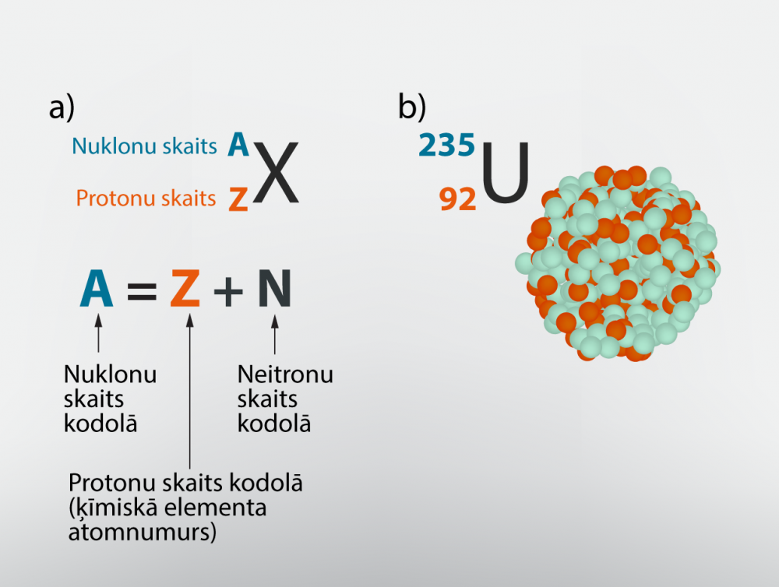Lai sašķeltu dažādu atomu kodolus, ir nepieciešama enerģija. Izraisot kodolu dalīšanos, ir svarīgi zināt, cik liela enerģija ir nepieciešama kodola sadalīšanai. Šajā uzdevumā lietderīga ir slavenā Einšteina formula **E = mc2**, kur

* E – miera stāvokļa enerģija, J
* m – miera stāvokļa masa, kg
* c – gaismas ātrums vakuumā, m/s

## Kodolreakcijas

Kodolu šķelšanās, kuras rezultātā veidojās α, β un γ starojums, kā arī elements pārvērtās par kādu no blakus elementiem ķīmisko elementu periodiskajā tabulā. Šī šķelšanas notiek dabiskā ceļā, bez ārējas stimulācijas, tādēļ to sauc par dabīgo radioaktivitāti. Kodolus var šķelt, uz tiem arī ārēji iedarbojoties, tādā veidā izraisot mākslīgo radioaktivitāti. Piemēram, ja urāna-235 kodola virzienā tiek raidīts neitrons, tad pastāv iespēja, ka urāna kodols šo neitronu absorbē, tādā veidā kļūstot par izotopu urāns-236. Šis izotops ir ļoti nestabils, tādēļ drīz vien, notiekot kodolreakcijai, urāna kodols sadalās divu elementu – bārija (Ba) un kriptona (Kr) kodolos. Kodolreakcijā rodas arī trīs brīvi neitroni, kas var tālāk izraisīt jaunas kodolreakcijas.

